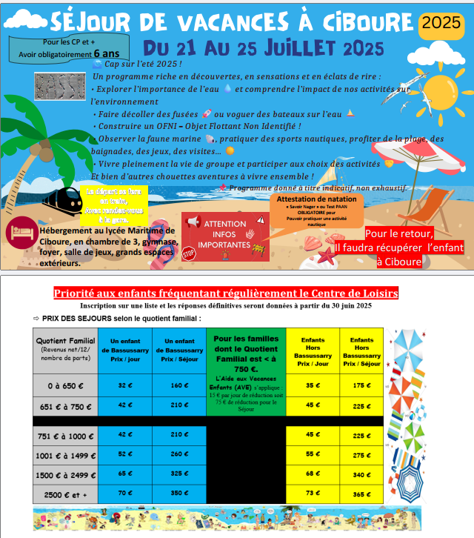

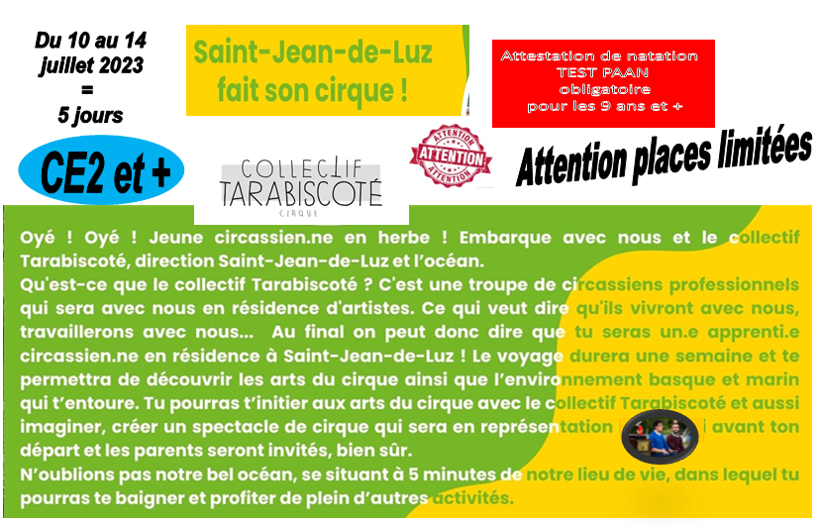

Je soussigné (e), ……………………………………………………… (Père, mère, tuteur légal)

ADRESSE : ………………………………………………………………...………………………………

TELEPHONE : ……………………………………………………………..

**AUTORISE MON ENFANT** : ……………………………………………

NE(E) LE : …………………………………………………………............

Classe 2024/2025 : …………………………………………………………………………………………

**À participer au séjour organisé par la Mairie de Bassussarry, qui se déroulera à Ciboure (64) du 21 au 25 juillet 2025.**

Date : ………………………………

Signature :